S – Š ZGODBICA
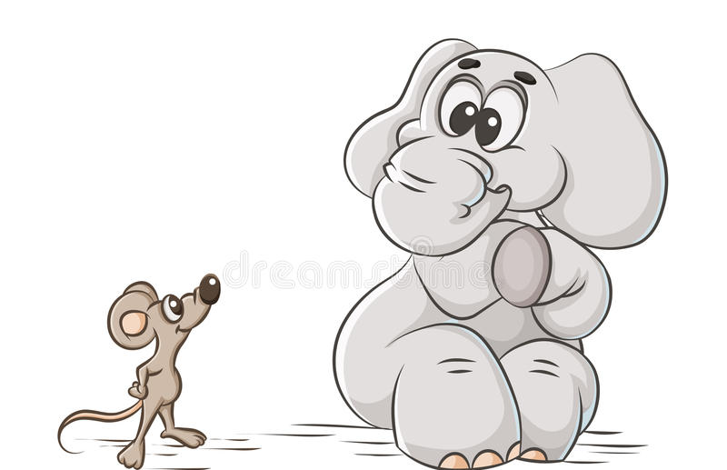
Nekoč sta živela strašno hraber mišek Štefan in strahopeten slon Smrk. Bila sta najboljša prijatelja. Slon Smrk je mišku Štefanu vedno delal senco pred vročim soncem, kadar pa je deževalo, se je mišek lahko skril kar pod slonov trebuh. Hrabri mišek Štefan je je ves čas budno pazil na slona in ga branil pred vsemi strahovi.

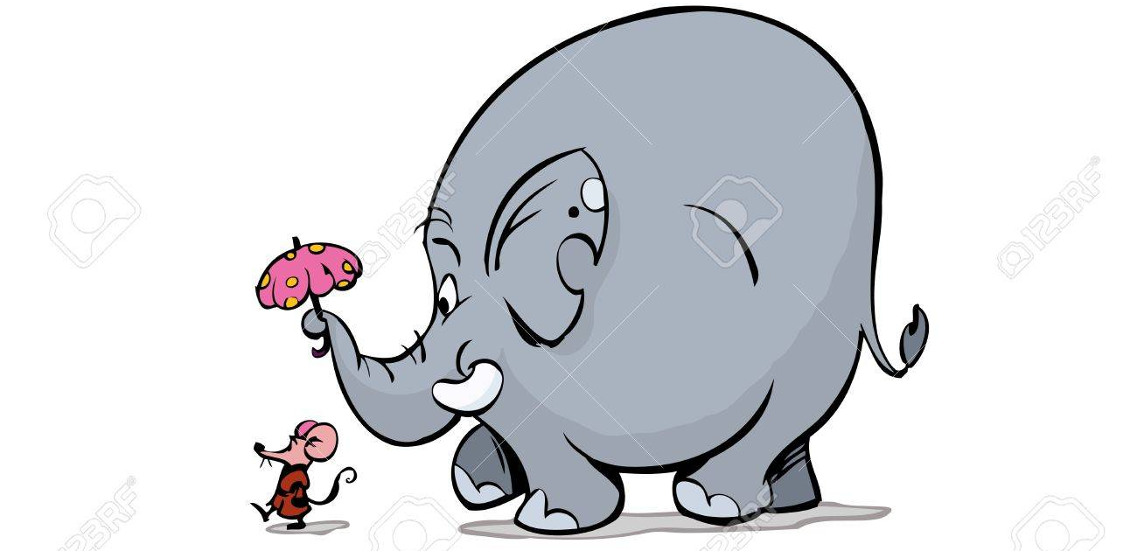

Nekega dne, ko sta se prijatelja skupaj sprehajala po pesku, je mišek v svoji nepazljivosti stopil na nogo slonu Smrku. Ta se je tako prestrašil, da je skočil visoko v zrak in prestrašeno zatrobil. »Kaj pa delaš, mišek!? Skoraj bi me kap.« To je bilo tudi za miška preveč smešno in začel se je glasno krohotati: »Hahaha, si pa res strahopetec.«

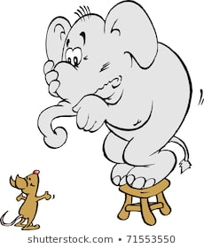

Ampak slonu ni bilo do smeha. Od jeze in malo tudi od sramu se mu je povesil rilec. Miška je grdo pogledal in užaljeno odšel stran od svojega prijatelja.

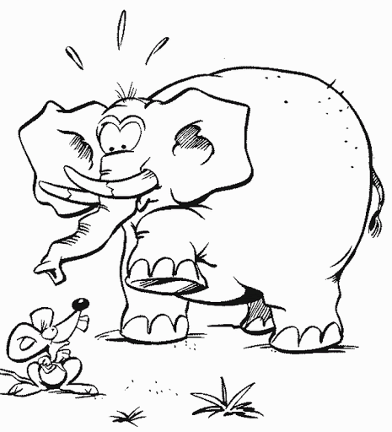
To ni bilo všeč mišku, zamahnil je s tačko in se odpravil v nasprotno smer. »Le kaj si pa misli, ta slon?« je razmišljal in zamišljeno hodil naprej po pesku. Tako je bil zamišljen, da ni opazil mačke, ki se je skrivala v senci drevesa.

Skok, skok in že je bil v krempljih največje sovražnice. Mišek je od groze glasno zacvilil.

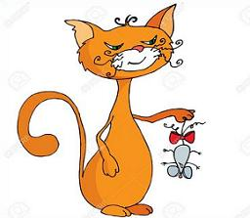
Ne boste verjeli- njegovo cviljenje je zaslišal s svojimi velikanskimi ušesi tudi slon Smrk. V hipu je pozabil na užaljenost in z vso hitrostjo slonjih tac je oddirjal proti zvoku. Zadnji hip je z rilcem zagrabil mačko in rešil svojega prijatelja.

Joj, kako se ga je mišek razveselil. Objel je njegov rilec in se mu opravičil, ker se je prej tako smejal njegovi strahopetnosti. Slon Smrk je opravičilo takoj sprejel in mišku priznal, da je res malo pretiraval.
Oba pa sta se strinjala, da imata velikansko srečo, ker sta tako dobra prijatelja.

